第35讲 世界地理概况
考点一 世界的海陆分布与地形
一、世界的大洲与大洋
【练习巩固】
1.读图，完成下列各题。
INCLUDEPICTURE "E:\\陈红\\2019课件\\区域地理 （老教材老标准）\\不用\\Q117.TIF" \* MERGEFORMATINET 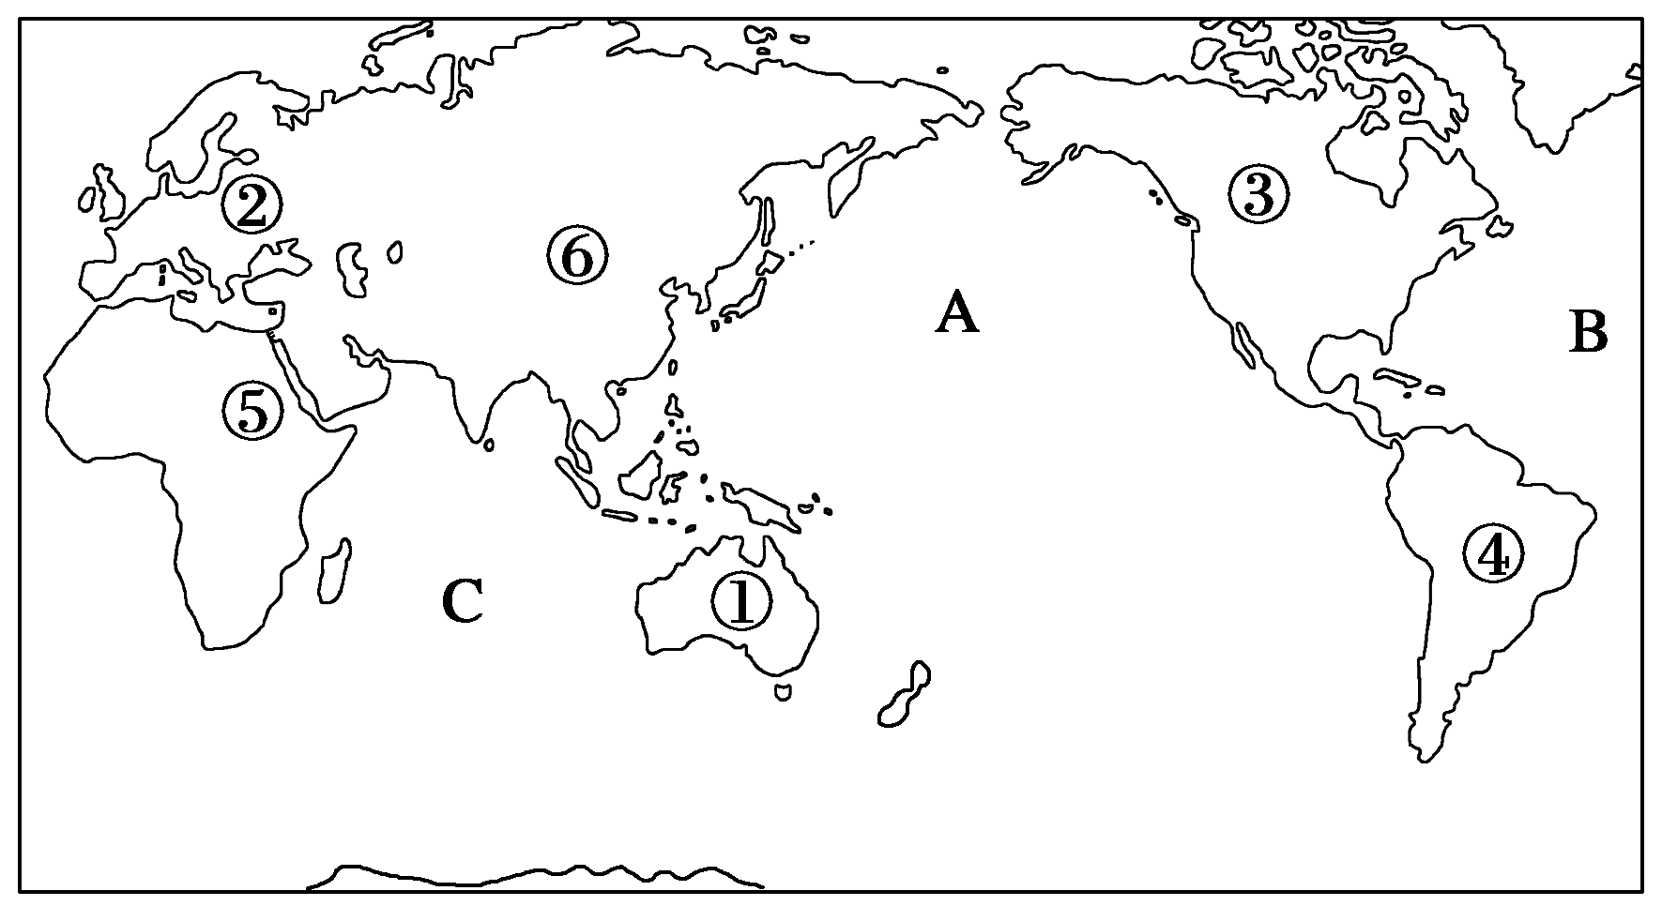
(1)图中A是__________洋，B是__________洋，C是________洋。①是________洲，③是________洲。
(2)面积最大的大洋是__________(填字母)，我国位于________洲(填序号)。
(3)世界上最大的沙漠位于________洲，最大的热带雨林分布在________洲(填序号)。
(4)当②地区南部处于多雨季节时，①处于__________季(冬、夏)。
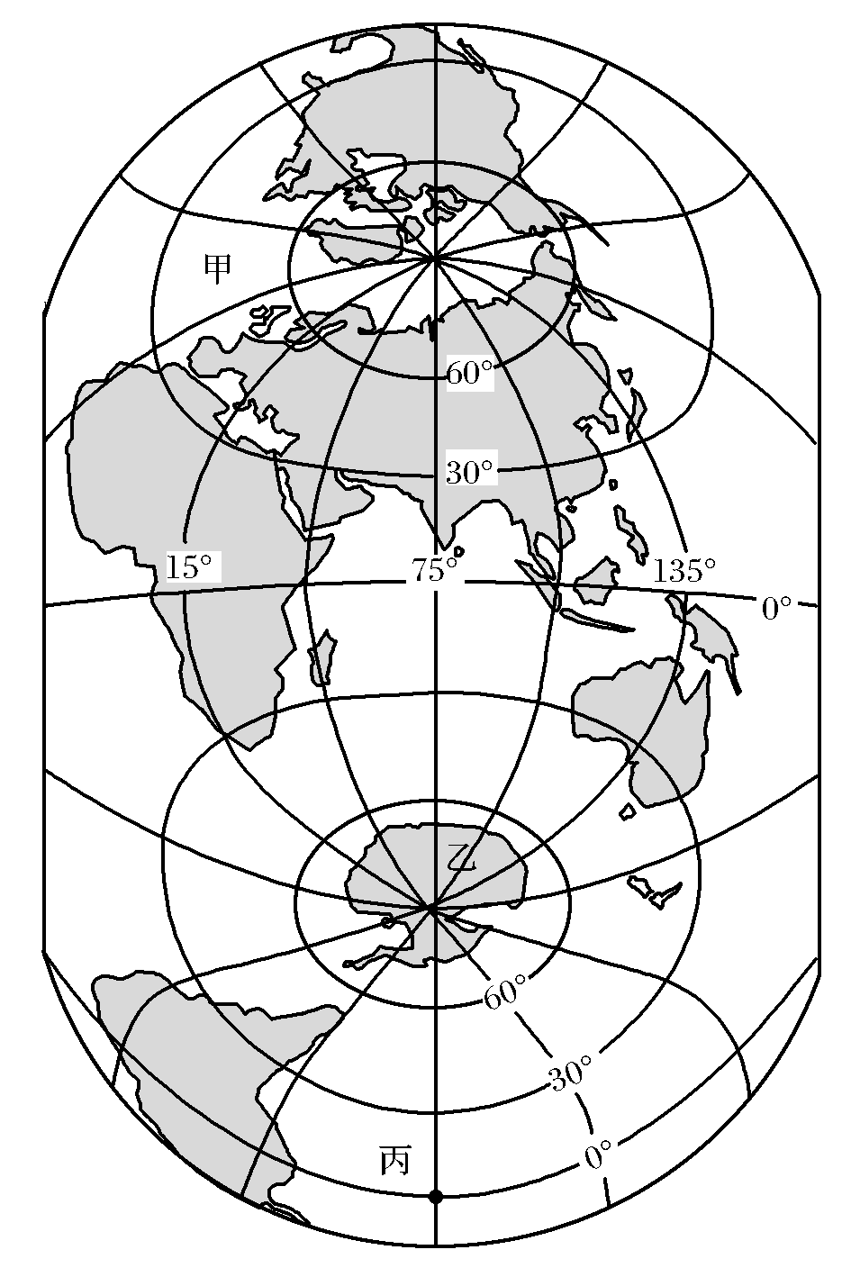
下图是我国编制的竖版世界地图。读图回答2～4题。
1图中甲所在大洋是
A.太平洋 B.大西洋
C.印度洋 D.北冰洋
2乙大陆的环境特征与纬度位置有直接因果关系的是
A.暴雪 B.烈风
C.酷寒 D.冰原
3一艘海轮航行到丙地时，晚霞照映船舷。此时北京可能
A.红日东照 B.烈日当头
C.太阳西挂 D.满天星斗
【思维拓展】
各大洲地形的主要特征
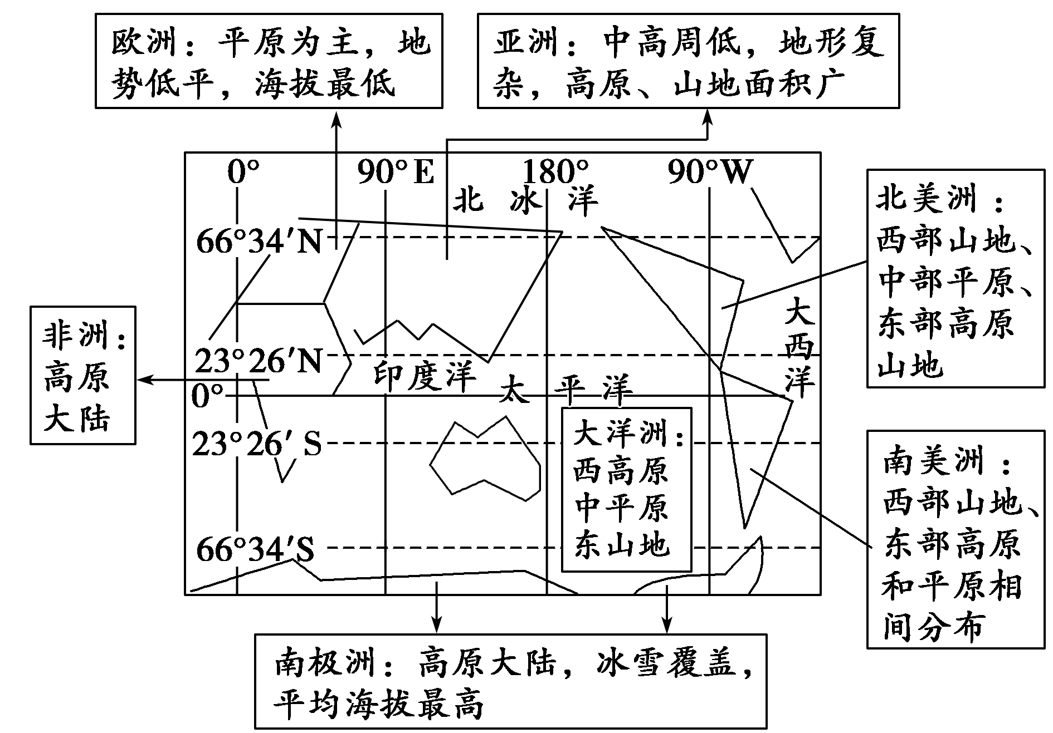
板块构造学说
INCLUDEPICTURE "E:\\陈红\\2019课件\\区域地理 （老教材老标准）\\不用\\Q80.TIF" \* MERGEFORMATINET 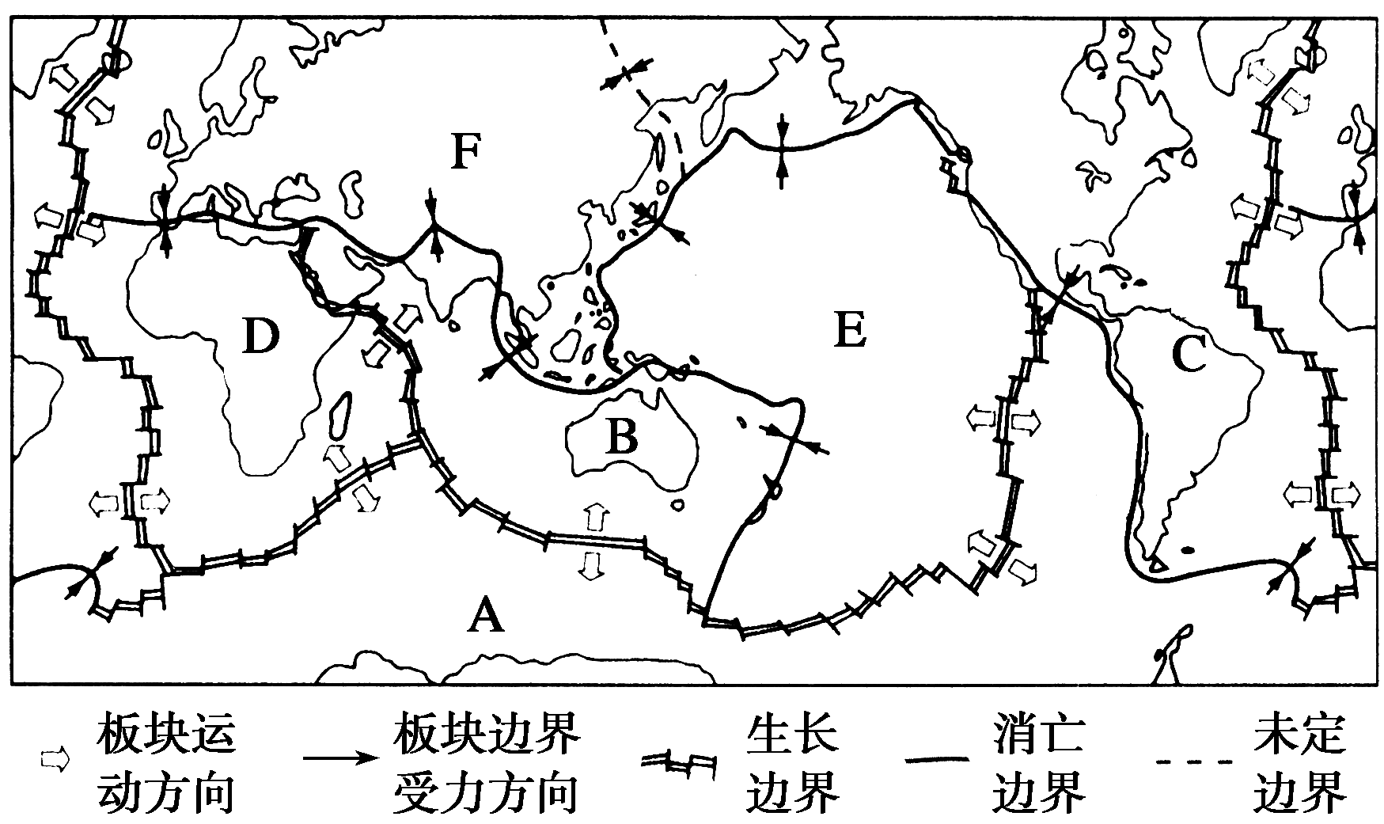
①六大板块：A 板块 、B 板块、C 板块、D 板块、E 板块、F 板块。
②主要特点：板块内部地壳比较稳定， 地壳活跃。
③两大火山、地震带： 火山、地震带和 火山、地震带。

【找一找】
纬线 | 穿过的主要地区
北回归线
赤道
南回归线
二、世界重要的海峡
被夹在两块陆地之间，两端连接两大海域的狭窄通道叫海峡。海峡通常位于两个大陆或大陆与邻近的沿岸岛屿以及岛屿与岛屿之间。海峡的地理位置特别重要，不仅是交通要道、航运枢纽，还是兵家必争之地，因此被称为“海上走廊”“黄金水道”，全世界有近千个海峡，我们下面介绍几个重要的海峡。
海峡 | 示意图 | 重要性
 | INCLUDEPICTURE "E:\\陈红\\2019课件\\区域地理 （老教材老标准）\\不用\\Q102.TIF" \* MERGEFORMATINET 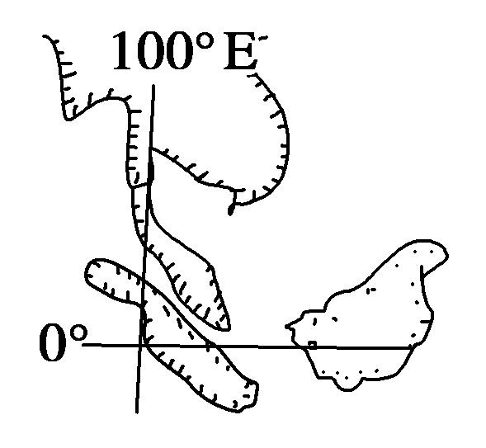 | 太平洋、印度洋航运的咽喉要道，被称为日本的“海上生命线”
 | INCLUDEPICTURE "E:\\陈红\\2019课件\\区域地理 （老教材老标准）\\不用\\Q103.TIF" \* MERGEFORMATINET 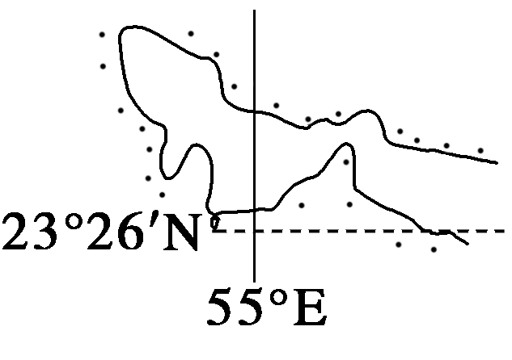 | 波斯湾通往阿拉伯海的咽喉，波斯湾沿岸石油出口的要道，世界著名的“石油海峡”
 | INCLUDEPICTURE "E:\\陈红\\2019课件\\区域地理 （老教材老标准）\\不用\\Q104.TIF" \* MERGEFORMATINET 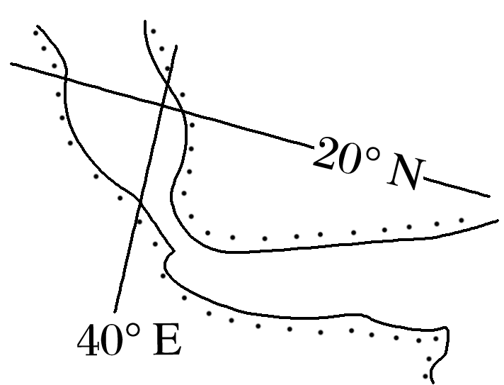 | 连接红海和亚丁湾、印度洋的要道
 | INCLUDEPICTURE "E:\\陈红\\2019课件\\区域地理 （老教材老标准）\\不用\\Q105.TIF" \* MERGEFORMATINET 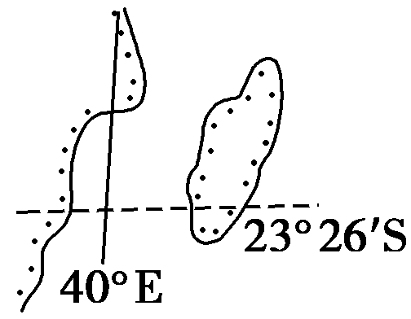 | 沟通南北印度洋，世界上最长的海峡
 | INCLUDEPICTURE "E:\\陈红\\2019课件\\区域地理 （老教材老标准）\\不用\\Q106.TIF" \* MERGEFORMATINET 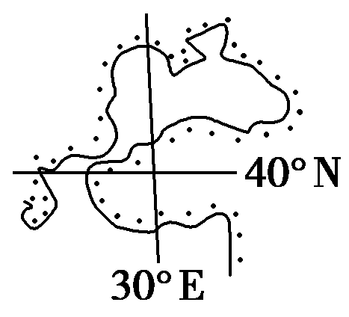 | 黑海出地中海的门户，亚欧分界线
 | INCLUDEPICTURE "E:\\陈红\\2019课件\\区域地理 （老教材老标准）\\不用\\Q107.TIF" \* MERGEFORMATINET 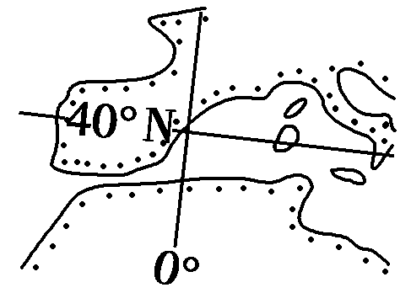 | 地中海出大西洋的门户，亚欧最短航线必经的要道
 | INCLUDEPICTURE "E:\\陈红\\2019课件\\区域地理 （老教材老标准）\\不用\\Q108.TIF" \* MERGEFORMATINET 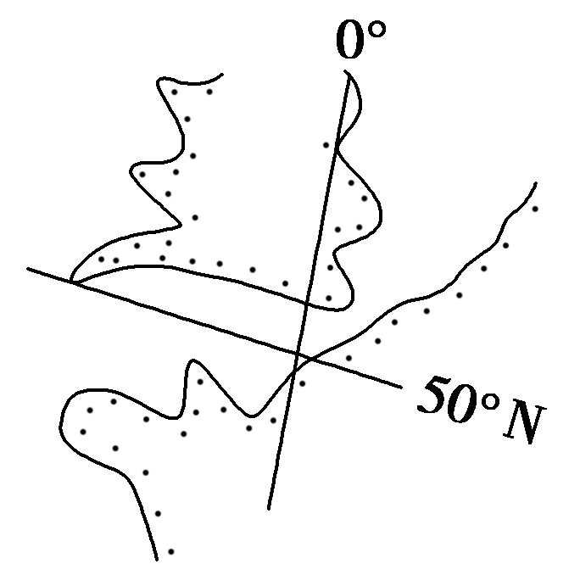 | 北海—大西洋航运要道，也是亚欧最短航线必经的要道，是世界上货运最繁忙、通过船只最多的海峡
【练习巩固】
一艘货轮12月初从香港出发驶往鹿特丹港，历时近2个月。回答(1)～(3)题。
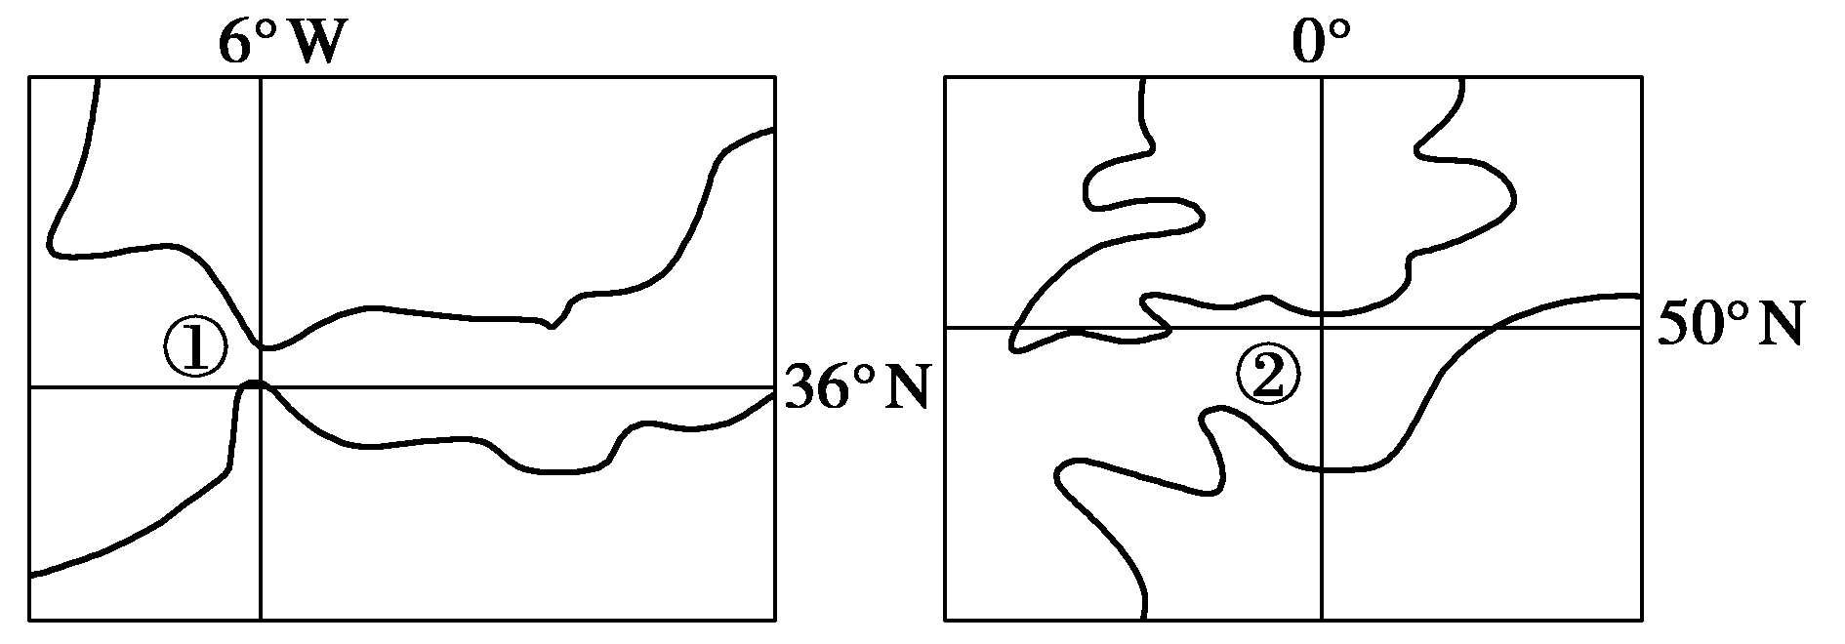
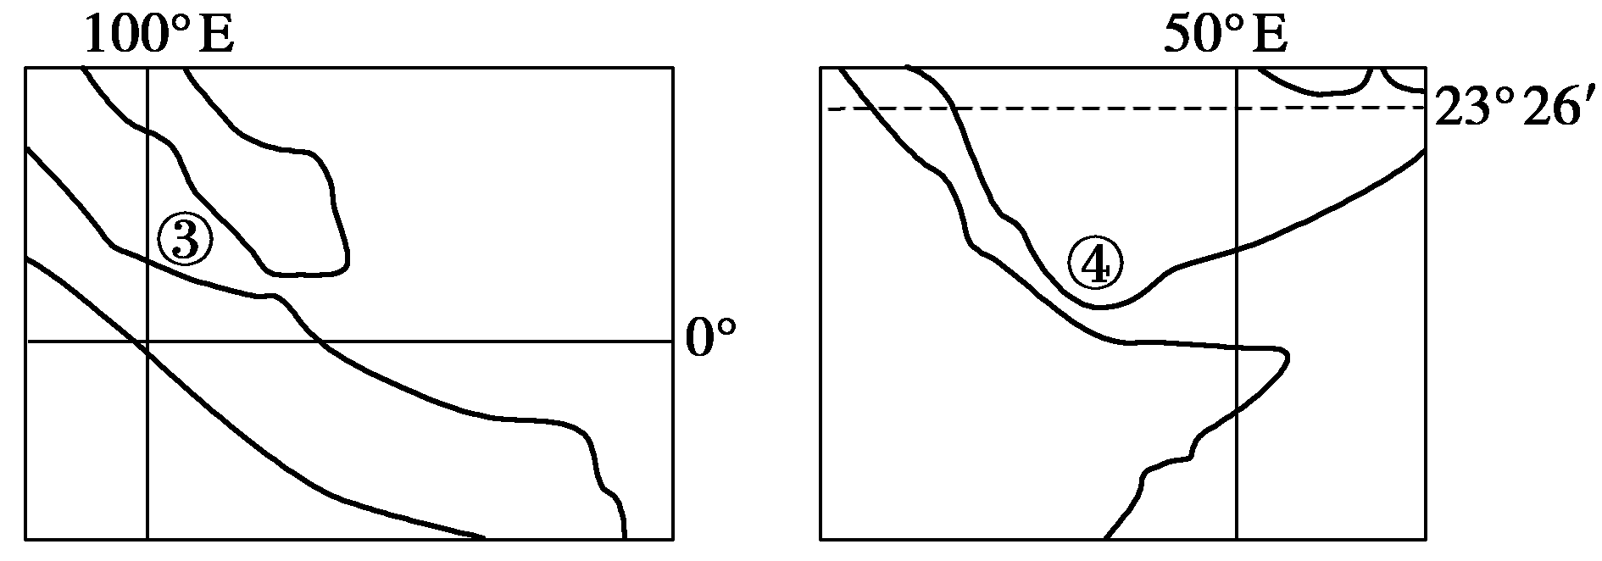
(1)选择最近路线航行，货轮经过海峡的先后顺序是
A.①②③④ B.④③②① C.③④①② D.③①④②
(2)货轮通过①海峡时，其航行情况为
A.顺风顺水 B.顺风逆水C.逆风顺水 D.逆风逆水
(3)下列有关四个海峡的说法，正确的是
A.属于大洲分界线的是①和② B.沟通两大洋的是③
C.两岸属于发展中国家的是②和④ D.处于板块消亡边界的是①和④
【知识巩固】
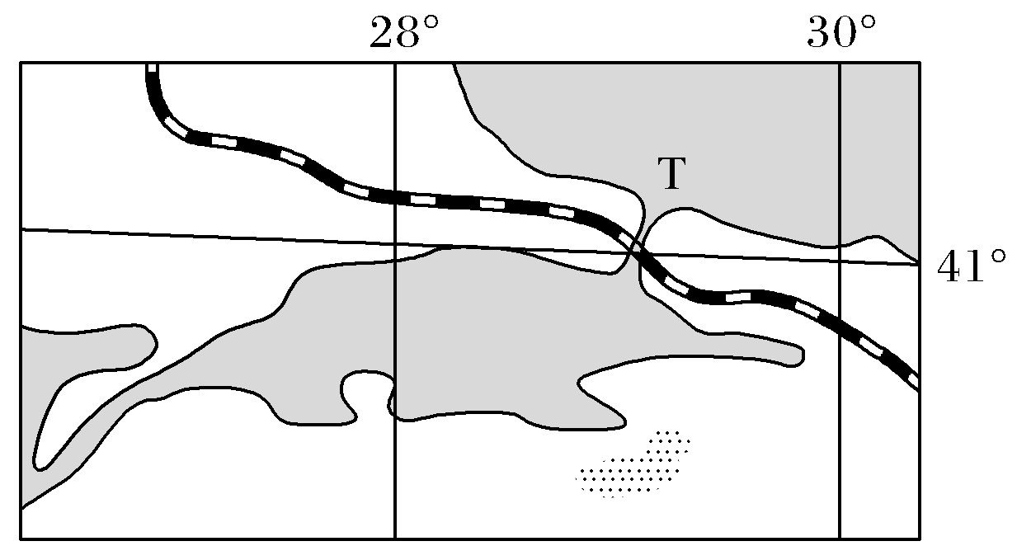
随着T海峡海底隧道开通，国家间和大洲间的流通进一步加大。读图并结合所学知识完成1～2题。
1.图示铁路联通了
A.非洲和亚洲 B.北美和南美
C.欧洲和亚洲 D.亚洲和北美
2.开凿T海峡海底隧道面临的最大的自然威胁最可能为
A.寒潮 B.地震 C.潮汐 D.飓风
油纸伞是我国非物质文化遗产，采用传统方法，全手工制作。油纸伞以竹为骨，以纸或丝绸为面，刷桐油以增强韧性并防水，但长期置于干燥环境中易变脆、开裂。近年来，油纸伞走俏国际市场。据此完成3～4题。
3.与现代钢骨布面伞相比，油纸伞走俏国际市场依赖的主要优势是
A.携带方便 B.适用地广 C.文化蕴涵 D.经久耐用
4.下列地区中，宜作为油纸伞重点推销市场的是
A.欧洲西部 B.中亚 C.中东 D.撒哈拉以南非洲
神奇的北纬30°，有着包括埃及金字塔、雅鲁藏布大峡谷、喜马拉雅山、玛雅文明、百慕大三角等让数以万计的专家、学者都百思不得其解的秘密。下图为“北纬30°地形剖面图”。读图回答5～6题。
INCLUDEPICTURE "E:\\陈红\\2019课件\\区域地理 （老教材老标准）\\不用\\F22.TIF" \* MERGEFORMATINET 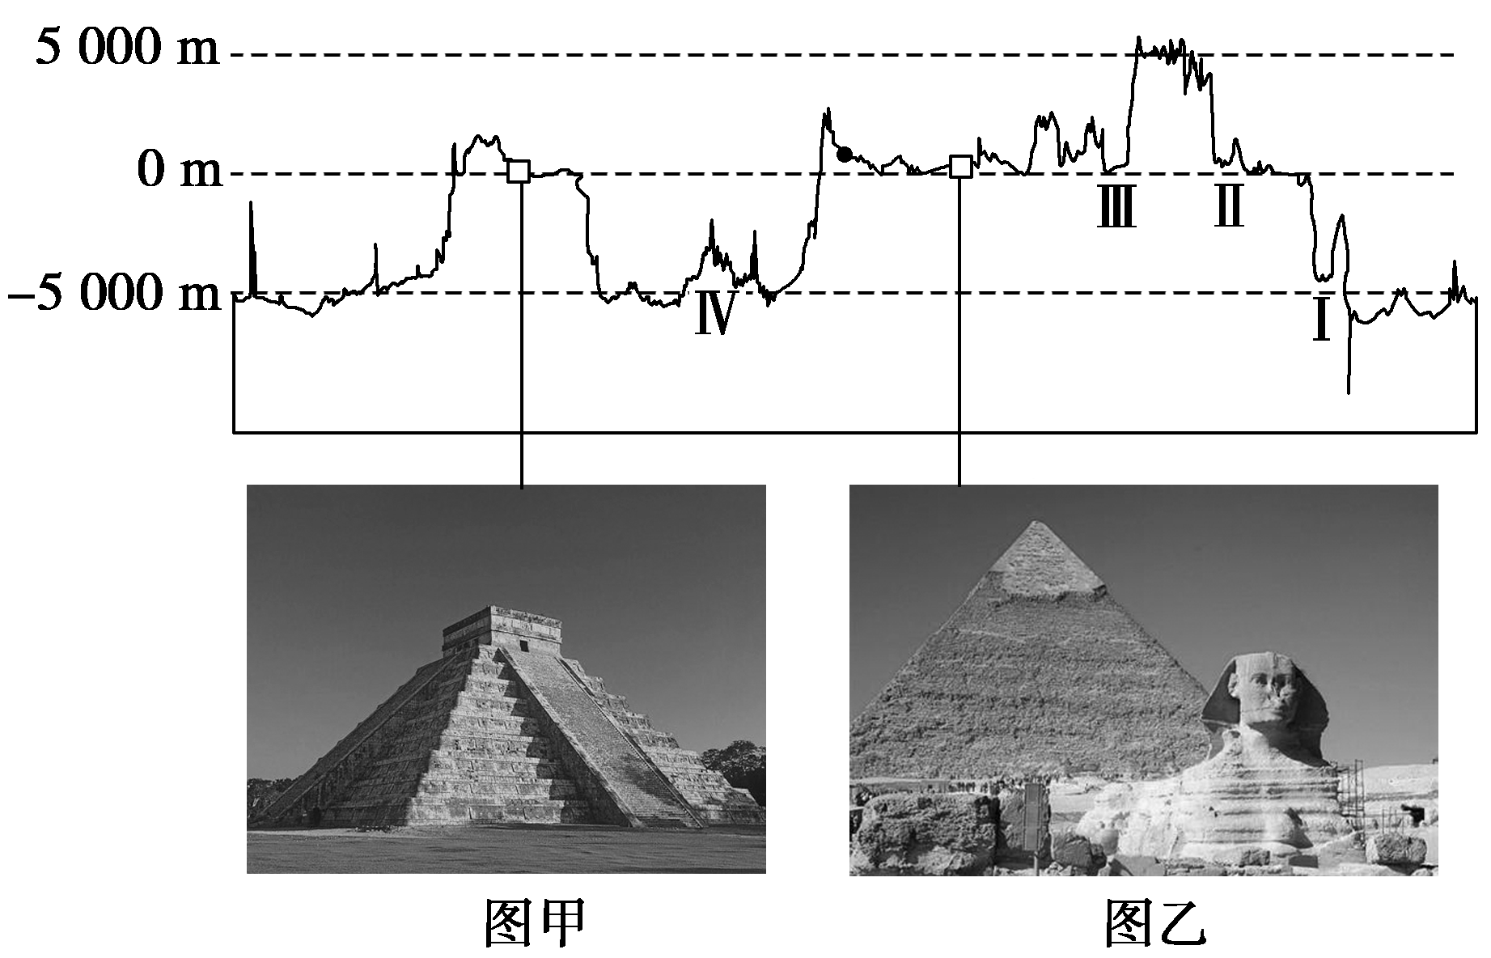
5.北纬30°经过的板块数量及对应的板块边界组合正确的是
A.4 Ⅰ－海沟－消亡边界 B.4 Ⅱ－峡谷－消亡边界
C.5 Ⅲ－峡谷－生长边界 D.5 Ⅳ－海岭－生长边界
6.关于甲、乙两图叙述正确的是
A.两景观所在的地区自然环境相同，物理风化作用强
B.图中建筑古今的作用相同
C.图甲现为该国著名的旅游景点，该国经济发达
D.图乙所在国以石油、旅游、侨汇等为支柱产业
7.读经纬线图，完成问题。
INCLUDEPICTURE "E:\\陈红\\2019课件\\区域地理 （老教材老标准）\\不用\\Q118.TIF" \* MERGEFORMATINET 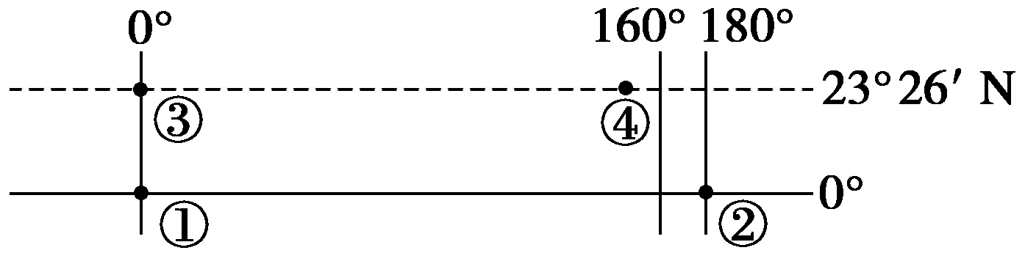
(1)图中四点，不在大洋上的是________；该地的气候类型是______________________________________________________________。
(2)纬线③④之间最丰富的能源资源是____________________和______________。
(3)在①②之间穿过的世界上最繁忙的海峡是_______ _海峡。
【思维导图】
